*Duy Nguyen. 2359864*

NTC Thermistor

# Einleitung

NTC – Negative Temperatur Koeffizient. NTC-Thermistoren sind Widerstand mit einem negativen Temperaturkoeffizienten. Das heißt, dass der Widerstand mit einer steigenden Temperatur sinkt. NTC-Thermistoren lassen sich aus Halbleiter herstellen und konfigurieren, dass die hohe Widerstandschwankung im Vergleich mit kleiner Änderung in der Temperatur haben.

Durch Verwendung eines Gleichstroms, der durch Thermistor geleitet wird, ist der erzeugte Spannungsabfall zu messen.

# Funktionsprinzip

Halbleiter haben bei Absolut-Null-Grad keine Elektronen auf Leitungsband und bleiben inaktiv. Wenn die Temperatur sich erhöht, kovalente Bindungen in Halbleiter wird unstabil und gebrochen, setzen die Elektronen frei, jedes freie Elektron formt eine Lücke in Valenzband und die haben genug Energie, um über die Bandlücke zu Leitungsband zu springen. Je hohe Temperatur, desto mehr Elektronen springen in Leitungsband und formen Löcher in Valenzband, gibts dann Platz für andere Elektronen in Valenzband zu bewegen und Strom lässt sich durch Halbleiter fließen.

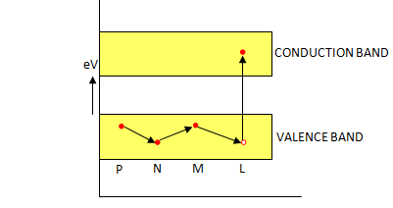

Abbildung 1. Angeregte Elektronen in Halbleiter

# NTC Thermistor MF72 Series

Datenblatt:

[STE NTC Thermistor.pdf (songtian-ste.com)](http://www.songtian-ste.com/qfy-content/uploads/2018/06/STE%20NTC%20Thermistor.pdf),

<http://files.rct.ru/pdf/thermistor/ntc_mf72.pdf>

<https://pdf1.alldatasheet.com/datasheet-pdf/view/619224/ETC2/MF72-5D15.html>

Kaufen:

[Mf72 5d-15 Thermistor Sensor ntc5d-15 56a 15mm | eBay](https://www.ebay.de/itm/MF72-5D-15-Thermistor-Sensor-NTC5D-15-56A-15MM-/143542074832)

Schaltung

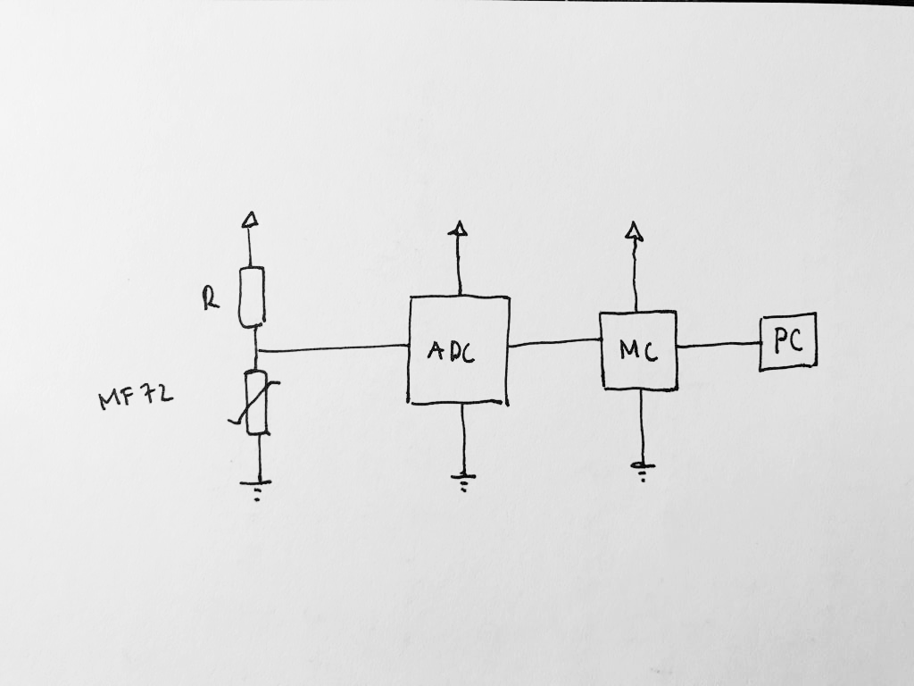

Abbildung 3. Schaltung NTC in Betrieb

ADC: ADS1119, <https://www.ti.com/lit/ds/symlink/ads1119.pdf>

NTC: MF72 5D-15, <https://pdf1.alldatasheet.com/datasheet-pdf/view/619224/ETC2/MF72-5D15.html>

MC: Mikrocontroller NodeMCU ESP8266, <https://components101.com/asset/sites/default/files/component_datasheet/ESP8266-NodeMCU-Datasheet.pdf>